Write Up:
Đầu tiên đăng nhập thử tk cho trước, sau đó kiểm tra các respone
trong đấy có gọi tới api /api/v1/auth/session HTTP/1.1 để cập nhật role:
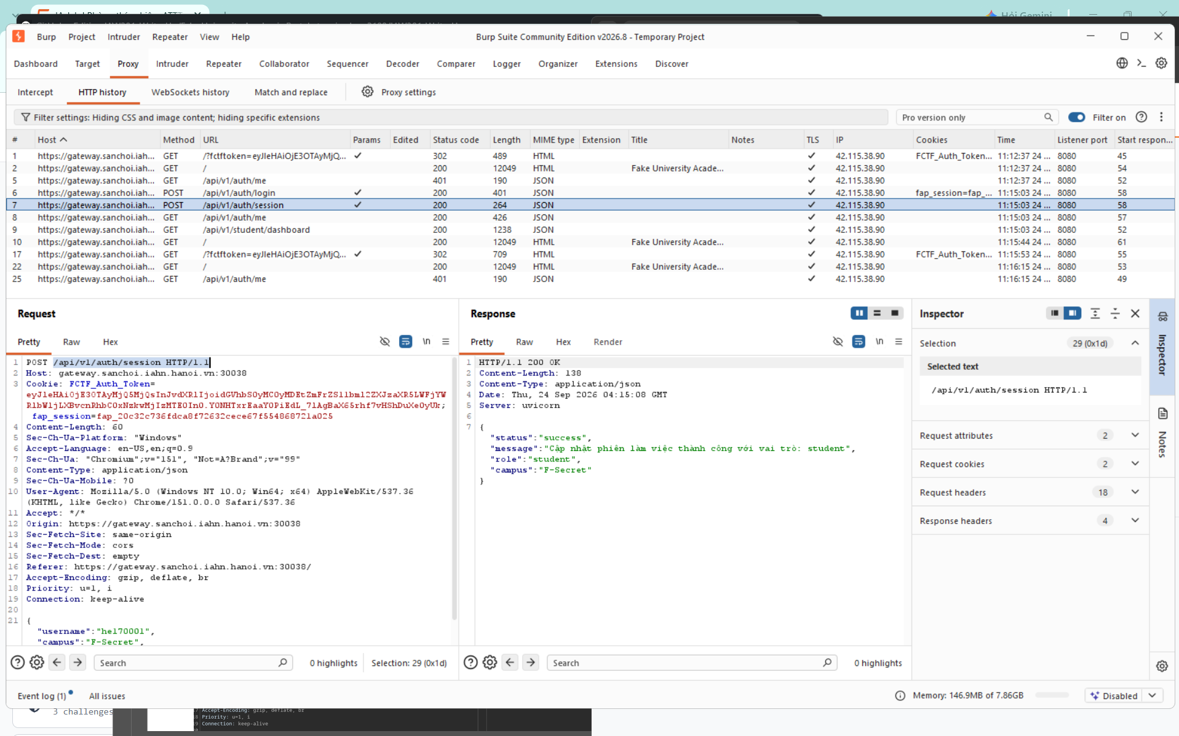
Send repeater để sửa role
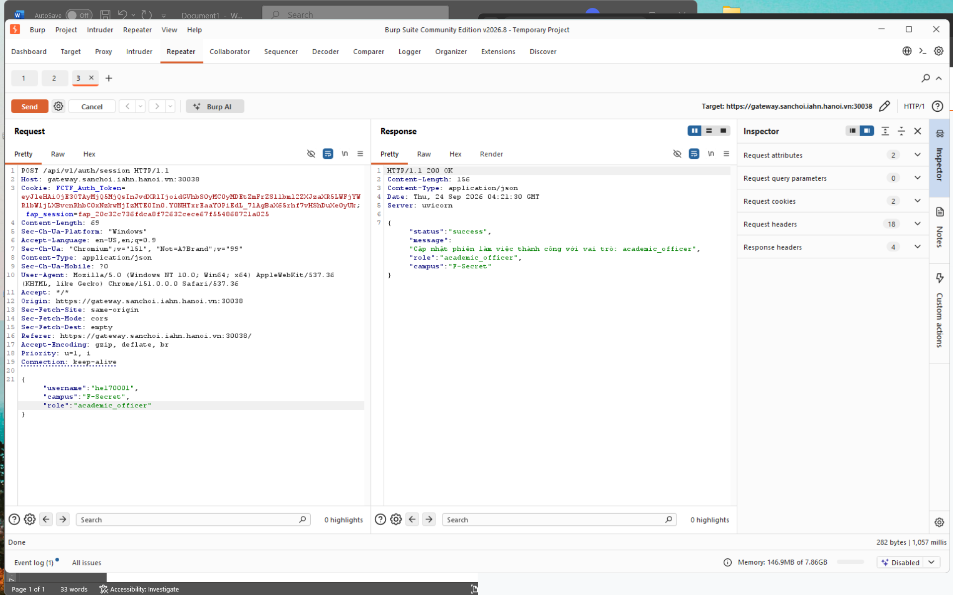
Respone báo role đã được cập nhật, h thử đăng nhập lại
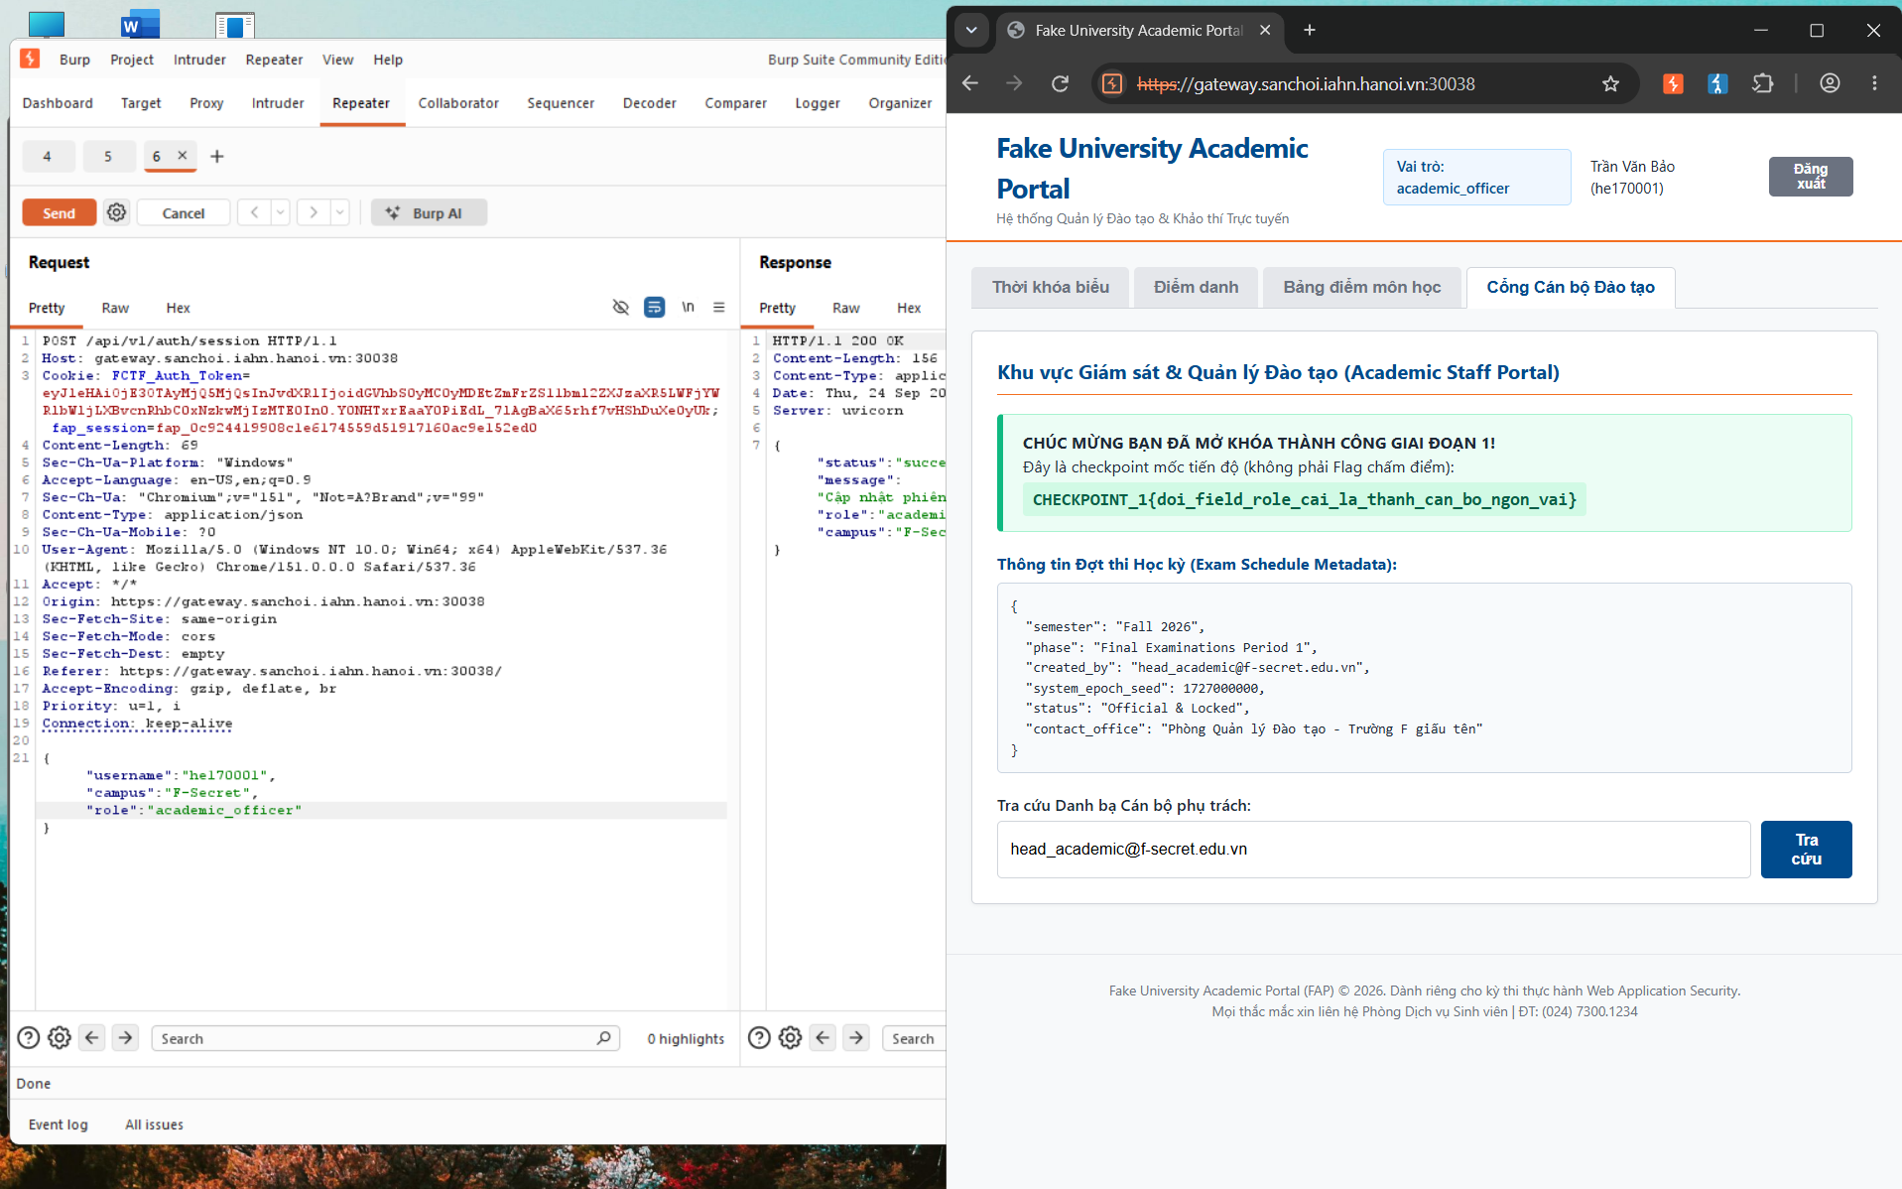
CHECKPOINT_1{doi_field_role_cai_la_thanh_can_bo_ngon_vai}
